Подключение к системе TrueConf
Подсоединение в браузере не устанавливая приложения TrueConf. Подключение обязательно с браузера Google Chrome, иначе ВКС не запуститься!
Переходим по ссылке, которая была ранее направлена в адрес лица, участвующего в рассмотрении дела.
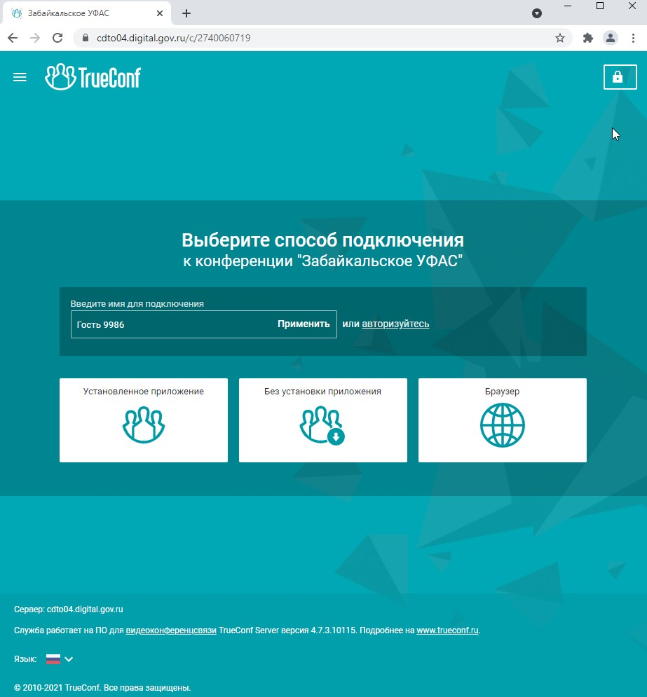
Вводим Имя для подключения, нажимаем «применить» и подключаемся с помощью браузера.
Проверяем камеру, микрофон.
Подключаемся.

